**Xcode安装教程**

**方式一：通过Mac App Store在线安装最新版本**

第一步：打开Mac上的App Store；有多种方式，如通过Apple标志打开，下图为示例

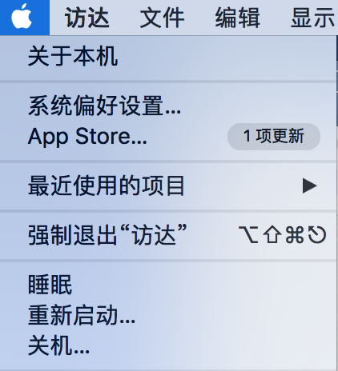

如通过Dock中的Launchpad打开，下图为示例

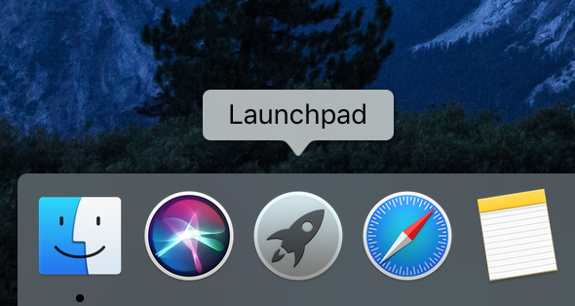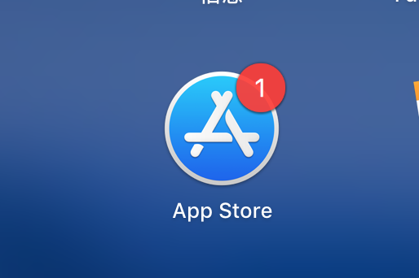

第二步：搜索Xcode与安装

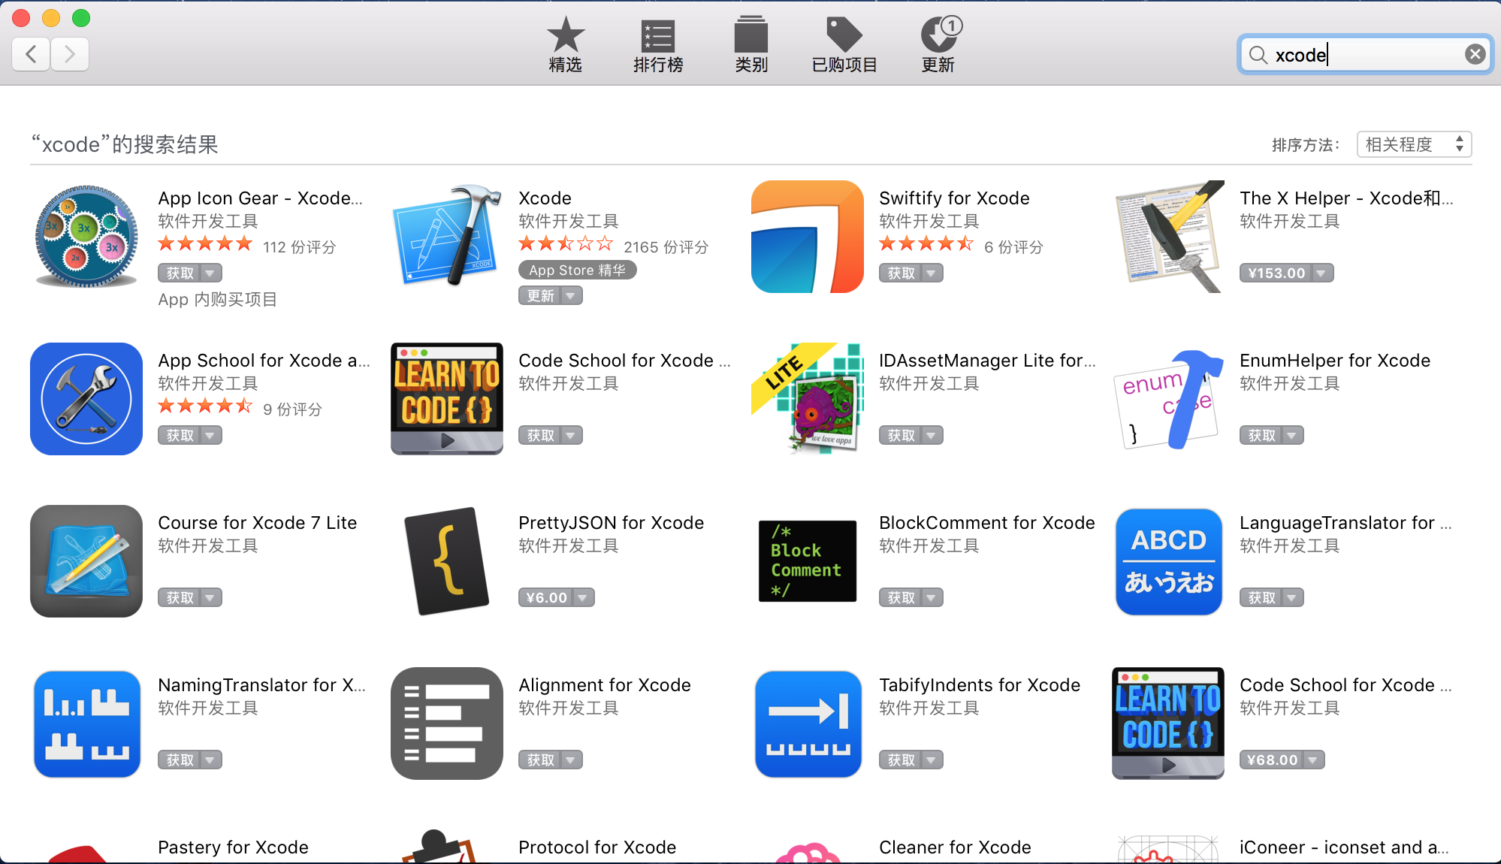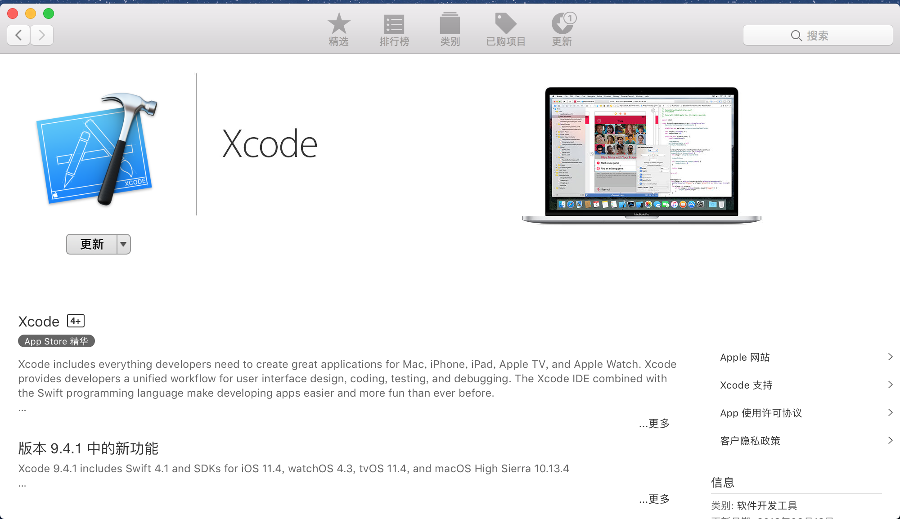

点击即可安装；

**方式二：通过下载安装包安装**

第一步：浏览器中苹果开发者网站：[https://developer.apple.com/](https://developer.apple.com/" \o "https://developer.apple.com/download/more/)

/Users/xingleizhen/Desktop/屏幕快照 2018-07-31 下午3.59.14.png

第二步：在官网上找到Xcode

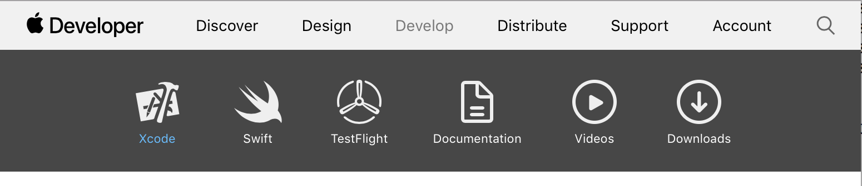

第三步：登陆Apple账号

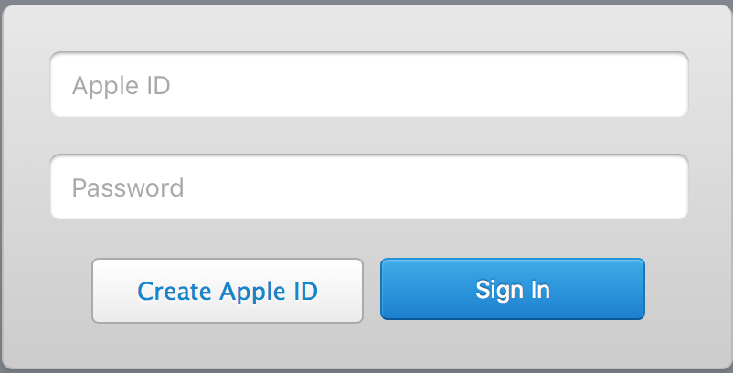

第四步：下载版本

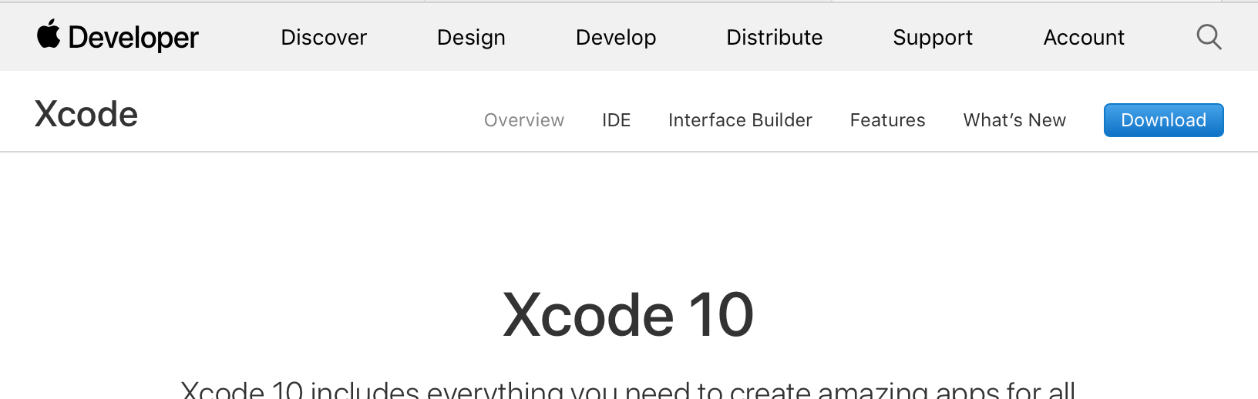

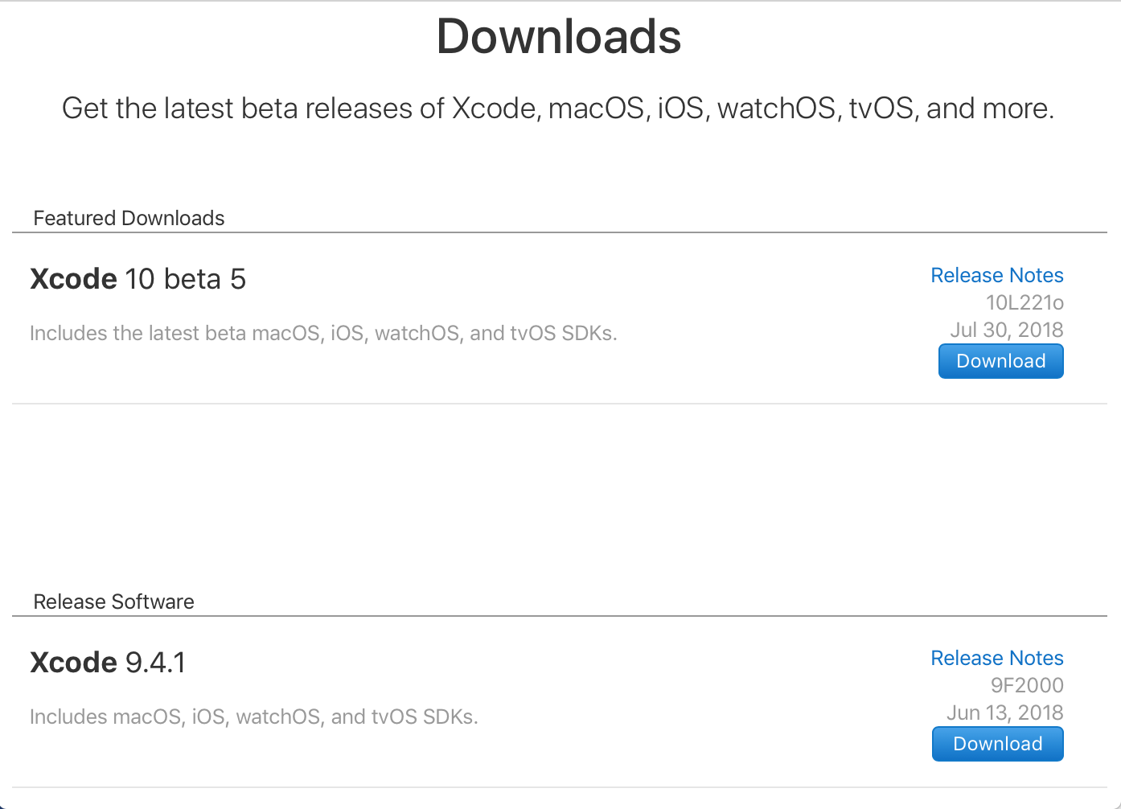

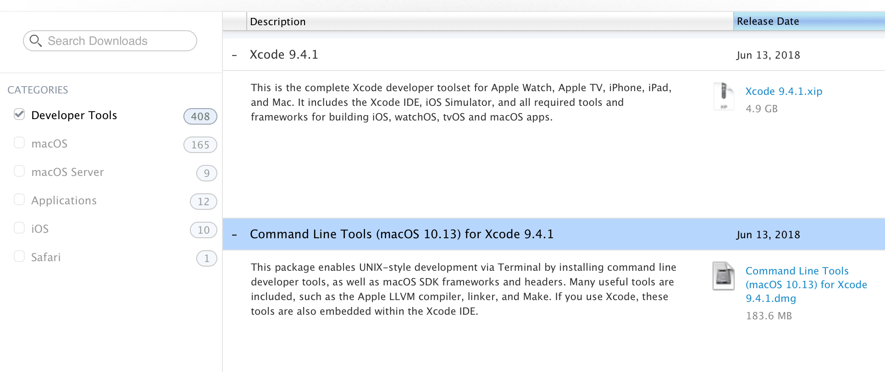下载对应版本的Xcode、Command Line Tools；

下载完成，找到文件双击即可进行安装；

第五步：开始进行开发

